CONCOURS COMMUNS POLYTECHNIQUES
Epreuve Spécifique Filière PSI
Physique 1
Durée 4 heures
Les calculatrices programmables et alphanumériques sont autorisées, sous réserve des conditions définies dans la circulaire $n^{∘}$ 99-018 du 01-02-99
Les candidats doivent respecter les notations des énoncés et préciser, dans chaque cas, la numérotation de la question traitée.
CHAMP ELECTROSTATIQUE. ENERGIE ELECTROSTATIQUE.
Dans toute cette partie ( 1,2 et 3 ), le milieu est le vide; on prendra c (célérité de la lumière) = ${310}^{8} m.s^{−1}$ et ${\left(4πε_{0}\right)}^{−1}={910}^{9}$ unités S.I. ; $ε_{0}$ est la permittivité du vide.
1. CALCUL DE L'ENERGIE ELECTROSTATIQUE
1.1. Définir l'énergie potentielle W d'une charge q dans un potentiel extérieur V .
1.2. Calculer $W_{ij}$ pour une charge $q_{i}$ soumise à un potentiel dû à une charge $q_{j}$ située à une distance $r_{ij}$ de la charge $q_{i}$ (on fixe $W_{ij}=0$ pour $r_{ij}=∞$ ).
1.3. Calculer W pour n charges contenues dans un volume fini $Ω$. Ecrire W sous forme d'une somme sur un seul indice $i$ (avec $q_{i},i=1,…$, $n$ et $V\left(M_{i}\right)$, où $M_{i}$ est la position de la charge $q_{i}$ ).
1.4. Calculer W dans le cas où les charges sont réparties de manière continue, en intégrant la contribution de la charge $ρ(M)dτ$ d'un élément de volume $dτ$ en M sur le volume $Ω$.
1.5. Monter qu'en utilisant la forme différentielle du théorème de GAUSS on peut mettre l'expression de W sous la forme d'une intégrale dans laquelle n'apparaît plus la charge électrique. Quel est l'intérêt de cette forme de $dW/dτ$ ?
1.6. Transformer l'expression de W obtenue à la question 1.5. en utilisant les relations $div(A⋅\vec{B})=A⋅div\vec{B}+\vec{B}⋅\vec{gradA}$ et $\iiint_{Ω}{ }div(A⋅\vec{B})⋅dτ=\iint_{Σ}{ }A⋅\vec{B}⋅\vec{dS}$, où $A$ et $\vec{B}$ sont des fonctions des coordonnées de M et $Σ$ est la surface fermée qui limite le volume $Ω$.
1.7. Pour $Ω$ fini, quel est le comportement de la contribution de $\iint_{Σ}{ }A⋅\vec{B}⋅\vec{dS}$ quand $Σ→∞$ ? On sait que pour une valeur de $R$ très supérieure aux dimensions de la source, l'application du théorème de GAUSS montre que $V$ varie en $R^{−1}$ et $|\vec{E}|$ en $R^{−2}$. En déduire la valeur de la densité d'énergie $dW/dτ$ pour $R→∞$.
1.8. On considère un condensateur constitué par deux électrodes de surface $S$, séparées par une distance e. A partir de l'énergie W accumulée par un condensateur plan lorsque la différence de potentiel entre les électrodes est V, calculer dW/d $τ$ en fonction de E le module du champ électrique. On négligera les effets de bord (e<< $S^{1/2}$ ). Comparer ce résultat à la valeur obtenue à la question 1.7. Conclusion.
2. PUISSANCE TRANSMISE PAR UNE ONDE ELECTROMAGNETIQUE
2.1. Considérons une onde électromagnétique localement plane, polarisée rectilignement, monochromatique et progressive, se propageant dans le vide ; son champ électrique s'écrit $\vec{E}=E_{0}⋅\vec{u}⋅cos⁡(\vec{k}⋅\vec{r}−ωt)$, où $\vec{u}$ est une vecteur unitaire.
2.1.a. Préciser la signification du vecteur $\vec{k}$ et donner la valeur de son module $k(\vec{k}=k\vec{n},\vec{n}$ étant un vecteur unitaire.
2.1.b. Exprimer le champ magnétique de cette onde.
2.1.c. Exprimer la densité moyenne d'énergie électromagnétique (on la notera <w>).
2.1.d. Exprimer le vecteur de Poynting dont le module est $Π$. Quelle est son interprétation?
2.1.e. Quelle est la valeur de $Π/$ w ? Commenter.
2.2. On considère une source de rayonnement électromagnétique placée à la surface de la terre. Sa puissance moyenne est $P_{0}$, elle émet dans le demi-espace supérieur ( $2π$ stéradians - voir figure 1). La densité de puissance par unité de surface $P$ n'est fonction que de la distance $R$ à l'émetteur et ne dépend pas de la direction (antenne «omnidirectionnelle»).
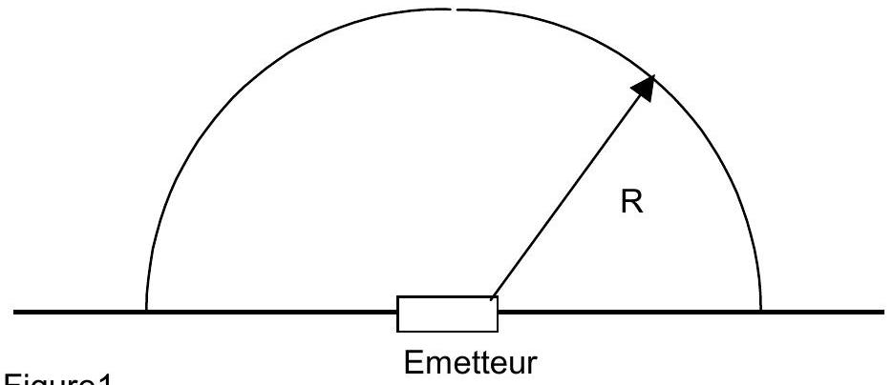
Figure1
2.2.a. Calculer $P$ à la distance $R$.
2.2.b. Calculer la valeur de $E_{0}$ à la distance $R$, en fonction de la puissance totale $P_{0}$ émise par la source. On admettra que $R$ est toujours très supérieur à la longueur d'onde et aux dimensions de l'antenne émettrice.
2.3. Applications numériques.
2.3.a. On considère un émetteur continu puissant : $P_{0}=1 kW$. Calculer $E_{0}$ pour $R=1000 m$ et $R=1000 km$.
2.3.b. On considère une source pulsée puissante (radar) : $P_{0}=1GW$. Calculer $E_{0}$ pour $R=1000 m$ et $R=1000 km$.
2.3.c. Quels sont les ordres de grandeurs des différences de potentiel dans un circuit intégré ? En sachant qu'une modification de $10\%$ des potentiels introduits déjà des dysfonctionnements graves, est-il indispensable de blinder les circuits dans tous les cas examinés, en 2.3.a. et 2.3.b. ? On admettra que la surface du circuit intégré est de $1{ cm}^{2}$.
2.3.d. On admettra que pour ce rayonnement, on sait détecter un signal $E_{0}=10μ V.{cm}^{−1}$; peut-on détecter les deux émetteurs considérés à $R=1000 km$ ?
3. PRESSION DE RADIATION
3.1. Quelle l'énergie d'un photon?
3.2. Ecrire la relation de DE BROGLIE entre p, la quantité de mouvement du photon, et sa longueur d'onde $λ$, et la relation entre la quantité de mouvement et sa fréquence $v$.
3.3.
3.3.a. Quelle est la valeur de N , le nombre de photons incidents par unité de surface et par unité de temps, à la distance $R$ d'une source de puissance $P_{0}$ émettant dans $2π$ stéradians comme en figure 1 ? Utiliser la réponse de la question 2.2.
3.3.b. Application numérique : $P_{0}=1 kW;R=1000 m;v=10GHz\left(={10}^{10} Hz\right);h$ (constante de PLANCK) $={6.6310}^{−34} J.s$.
3.4. Quel sera l'effet du choc d'un photon sur un écran perpendiculaire à la direction de propagation ?
3.5.
3.5.a. Calculer la pression de radiation $p_{R}$ sur cet écran. Vérifier l'homogénéité de votre équation en écrivant l'équation aux dimensions.
On donnera la valeur de $p_{R}$ dans le cas d'un écran parfaitement noir et dans le cas d'un écran parfaitement réfléchissant. Justifier vos réponses.
3.5.b. Si on souhaite la valeur la plus élevée possible pour une valeur de $P_{0}$ donnée, quel est le meilleur écran ? On gardera ce choix dans la suite.
3.5.c. Application numérique :
Calculer $p_{R}$ pour $P_{0}=1 kW$, avec $R=1000 m$ et $R=1000 km$.
3.6. On veut faire voler un aéronef à $R=1000 m$, à la verticale de l'émetteur continu ( $P_{0}=1 kW$ ), avec deux techniques différentes (3.6.a. et 3.6.b.), l'énergie étant captée au moyen d'un écran, de surface $S$, perpendiculaire au faisceau incident (figure 2). On admettra que les dimensions de l'écran sont très petites par rapport à $R$.
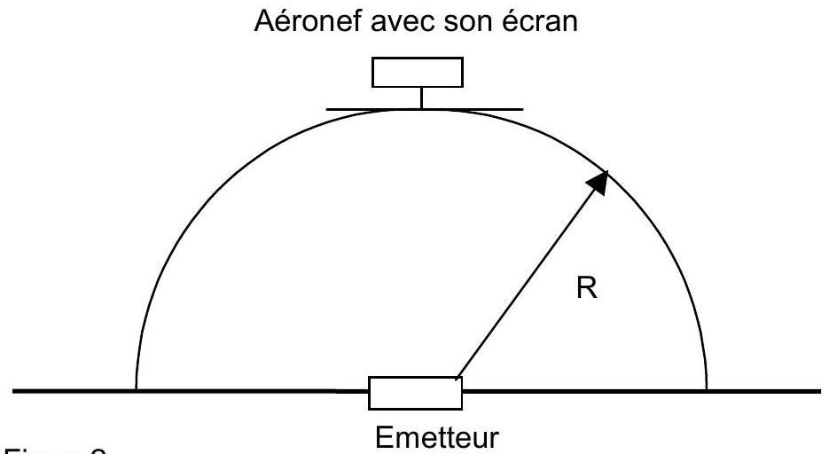
Figure2
3.6.a. L'énergie reçue par l'écran est complètement transformée en chaleur. Celle-ci est transférée à une turbine qui actionne un rotor d'hélicoptère, avec un rendement de CARNOT $η=0,2$. On admettra qu'il faut un moteur de 1 kW pour exercer une force de sustentation de 100 Newtons, dans l'atmosphère terrestre à basse altitude. Quelle sera la masse maximale $m_{0}$ de l'aéronef pour $S={1 m}^{2}$ ?
On prendra : g (accélération de la pesanteur sur la terre, supposée constante) $=9,8 m.s^{−2}$. Ici, l'écran optimal doit-il être parfaitement noir ou parfaitement réfléchissant?
3.6.b. Quelle sera la masse maximale $m_{0}$ de l'aéronef, toujours pour un écran de $1m^{2}$ (avec choix optimal d'écran trouvé en 3.5.b.), si la force de sustentation est uniquement due à la pression de radiation? Conclusion.
3.7. Au vu des conclusions, quel serait l'intérêt de la méthode utilisée au 3.6.b. ?
3.8. Calculer $m_{0}$, toujours pour la technique de la question 3.6.b., si toute la puissance émise est concentrée sur l'écran.
3.9. Proposer un système otique donnant une image de la source sur l'écran permettant ainsi de réaliser la concentration évoquée en 3.8. Où faut-il placer la source par rapport au foyer du système ? Illustrer votre réponse par un schéma simple sur lequel on indiquera les positions respectives du système, de son foyer, de la source et de l'écran.
3.10. L'image de la source formée sur l'écran associé à l'aéronef (un disque circulaire de diamètre d) est affectée par la diffraction. Soit $δ$ le diamètre de la tache d'Airy dans le plan de l'écran. Quelle condition doit remplir $δ$ par rapport à d pour pouvoir recueillir la fraction la plus importante de la puissance émise?
3.11. Le diamètre de la tache d'Airy étant donné par $θ=1,22λ/D$, où $λ$ est la longueur d'onde électromagnétique et D le diamètre de la pupille d'entrée du système, quelle doit être la valeur minimale de D , si la fréquence de l'émetteur est de 35 GHz ? ... de 10 GHz ?... de 900 MHz ? Quels commentaires suggèrent les résultats de ces calculs ?
CALORIMETRE, VARIATION D'ENTROPIE, ECHANGES DE CHALEUR.
Les parties $A,B,C$ et $D$ sont indépendantes. On y admettra que les chaleurs massiques et les capacités calorifiques sont indépendantes de la température, donc constantes.
A. CALORIMETRIE
On dispose d'un calorimètre, parfaitement isolé, rempli d'un mélange eau-glace en équilibre thermique (à $0^{∘}C$ ). Le calorimètre comporte un thermomètre, un agitateur et une résistance chauffante immergés dans le mélange eau-glace. La capacité calorifique totale du calorimètre avec ses accessoires est $μ.J$; ici $μ$ est sa valeur en eau et $J$ la chaleur massique de l'eau. A l'instant initial $t_{0}$, la masse de glace ${est}_{g}$ et la masse totale (eau + glace) est $M$. La résistance chauffante est alors alimentée avec une puissance constante $P$. Le thermomètre indique une température constante jusqu'à l'instant $t_{1}$ qui correspond à la fin de la fusion de la glace. Ensuite la température augmentant jusqu'à la température d'ébullition de l'eau ( ${100}^{∘}C$ ) qui se produit à l'instant $t_{2}$.
A.1. Soit alors $L_{F}$ la chaleur latente massique de fusion de la glace. On admettra que pour l'eau, les chaleurs massiques, entre 0 et ${100}^{∘}C$, restent constantes : $C_{p}=C_{V}=J$. En déduire $L_{F}$ en fonction de $J,M,μ,m_{g}$ et des instants $t_{0},t_{1}$ et $t_{3}$.
A.2. Une fois la température d'ébullition atteinte (à l'instant $t_{2}$ ), la puissance de chauffage restant constante (toujours égale à $P$ ), l'ensemble du dispositif ayant été placé sur une balance, on suit l'évolution de la masse du calorimètre avec son contenu et ses accessoires jusqu'à ce que la masse totale soit réduite de $M/2$; soit alors $t_{3}$ l'instant correspondant à cette perte de masse. Soit alors $L_{v}$ la chaleur latente massique de vaporisation de l'eau, exprimer $L_{v}$ en fonction de $J,M,μ$, $t_{1},t_{2}$ et $t_{3}$.
A.3. Application numérique: $M/m_{g}=10;m_{g}=100 g;μ=200 g;t_{1}−t_{0}=2$ minutes ; $t_{2}−t_{1}=30$ minutes ; $t_{3}−t_{2}=67.5$ minutes. On donne $J=4180 J.{kg}^{−1}.K^{−1}$. Donner les valeurs de $L_{F}$ et $L_{V}$, et la valeur de $P$.
B. VARIATION D'ENTROPIE
Soient deux masses de même valeur $m$ constituées du même matériau de capacité calorifique $C_{P}$; l'une est à température absolue $T_{1}$ et l'autre à $T_{2}$. On les met en contact; elles échangent de la chaleur sans perte avec l'extérieur.
B.1. Au bout d'un temps suffisamment long, le système atteint l'équilibre thermique ; quelle est alors la température des deux masses?
B.2. La transformation est-elle réversible ou irréversible ? Expliquer.
B.3. Calculer la variation d'entropie du système constitué par les deux masses au cours de cette transformation.
B.4. Montrer que cette variation d'entropie est strictement positive.
C. ENTROPIE DANS UNE POMPE A CHALEUR
On envisage une machine thermique :
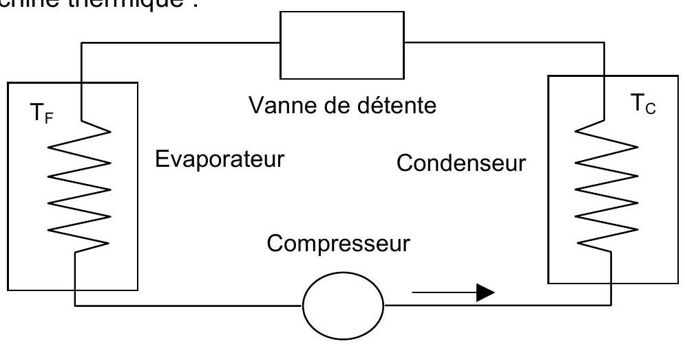
Dans les échangeurs (évaporateur et condenseur), il y a des masses d'eau identiques ( $M$ ), elles échangent de la chaleur avec le fluide frigorigène qui est propulsé par le compresseur. Au départ, le compresseur étant arrêté, les deux masses d'eau ont des températures identiques et homogènes ( $T_{0}$ en K). Après un certain temps de fonctionnement, les sources ont d'autres températures homogènes ( $T_{c}$ pour la source chaude et $T_{F}$ pour la source froide). On admet que les capacités calorifiques des parois et des serpentins des échangeurs sont négligeables par rapport à celle de l'eau qu'ils contiennent.
C.1. Calculer la variation d'entropie de l'ensemble des deux sources en fonction de $T_{C},T_{F},T_{0},M$ et $J$. ici $J$ est la chaleur massique de l'eau; sa valeur ne dépend pas de la température.
C.2. Quelle relation devraient suivre les températures pour qu'il n'y ait pas de variation d'entropie ?
C.3. En admettant que la relation de C.2. puisse être vérifiée, exprimer $T_{c}$ en fonction de l'abaissement de la température $ΔT$ de la source froide ( $T_{F}=T_{0}−ΔT$ ) et de $T_{0}$; on effectuera un développement au second ordre en fonction de $ΔT/T_{0}$.
C.4. Quelle serait la variation de la température moyenne des deux échangeurs $T_{M}=\left(T_{C}+T_{F}\right)/2$ si la variation d'entropie était nulle?
C.5. Le sens de variation de $T_{M}$ était-il prévisible sans faire de calcul ?
C.6. On considère le fonctionnement de la machine thermique en tant que pompe à chaleur et on s'intéresse à l'évolution de la température de l'eau du condenseur $T_{c}$. Le compresseur ayant été mis en marche, consomme une puissance constante ( $P_{0}=400 W$ ); on constate alors que la température de l'eau du condenseur s'élève à la vitesse de 2 K par minute. L'efficacité $ε$ (ou coefficient de performance) de cette pompe à chaleur, dont on donnera la définition, est de 2,5 ; sa valeur reste constante quand la température du condenseur varie. En déduire la capacité calorifique du condenseur $Λ_{c}$ (supposée indépendante de la température).
C.7. Calculer alors la masse d'eau $M$ du condenseur (On donne $J=4180 J.{kg}^{−1}.K^{−1}$ ).
D. ETUDE D4UNE MACHINE FRIGORIFIQUE.
On envisage une nouvelle machine thermique dont le principe est comparable à celle de la partie $C$, avec quelques modifications qui nous permettent d'étudier son comportement en machine frigorifique : une résistance chauffante est immergée dans l'évaporateur pour permettre d'y apporter une certaine puissance thermique. Par ailleurs la température étant susceptible de descendre en dessous de $0^{∘}C$, l'eau de l'évaporateur a été remplacée par une liquide antigel. Un agitateur permet d'égaliser la température dans la masse liquide sans y apporter de chaleur. Comme dans la partie $C$, les capacités thermiques de la résistance chauffante et de l'agitateur sont négligeables devant celle du liquide de l'évaporateur. Dans la suite, même si la température du liquide de l'évaporateur n'est pas constante, on parlera de source froide.
D.1. La machine étant en fonctionnement depuis quelque temps, on note l'évolution de la température de la source froide ; la résistance n'étant pas alimentée, on constate que la température baisse. Sur un petit intervalle de température, la vitesse de refroidissement est constante, elle sera caractérisée par une pente $−a(=dθ/dt$ où $θ$ est la température et $t$ le temps). Lorsque la résistance est alimentée avec une puissance $P_{c}$, la machine restant en marche, le fluide frigorigène continuant à extraire de la chaleur, on constate que la température de la source froide augmente. Sur le même intervalle de température que celui du refroidissement, on constate que la vitesse de réchauffement est également constante, la pente est maintenant $+b$. La source froide échange de la chaleur avec l'extérieur qui est à la température ambiante; soit $P_{A}$ la puissance correspondant à cet échange. La source froide échange aussi de la chaleur avec le fluide frigorigène ; soit $P_{F}$ la puissance correspondante. Pour chacune des pentes (-a et $+b$ ), établir, en fonction de $P_{A},P_{F}$ et $P_{C}$, le bilan des puissances échangées avec la source froide. Au vu de ces bilans, déterminer la puissance $P_{E}$ que devrait fournir la résistance chauffante pour stabiliser, toujours sur ce même intervalle restreint, la température de la source froide à une valeur constante. Dans un premier temps donner la valeur de $P_{E}$ en fonction des autres puissances. On admettra que la relation, entre les pentes et les bilans des puissances, est linéaire ; exprimer alors $P_{E}$ en fonction des valeurs de $a,b$ et $P_{c}$.
D.2. Préciser la valeur de la puissance qui provoque l'abaissement de température de la source froide avec la pente $dθ/dt=−a$ et en déduire une relation permettant de calculer $Λ$ (capacité totale de la source froide, supposée indépendante de la température).
Application numérique : $−a=−0,16 K/$ minute $;b=+0,08 K/$ minute $;P_{c}=960 W$.
Donner les valeurs de $P_{E}$ et de $Λ$. Donner aussi le coefficient de performance de réfrigération $C_{F}$ sachant que le compresseur consomme une puissance $P_{M}=400 W$.
Dans la suite de ce problème, la valeur de $P_{E}$ ayant été déterminée, la résistance chauffante ne sera plus utilisée.
D.3. Lorsque la machine est arrêtée, la température de la source froide remonte lentement, la puissance correspondant à cet échange est proportionnelle à la différence des températures : $P_{A}=B\left(T_{A}−θ\right)$ où $T_{A}$ est la température ambiante et $θ$ celle de la source froide. Ecrire l'équation différentielle régissant la remontée en température lorsque la machine est arrêtée et en donner la solution générale $θ(t)$ en fonction de $T_{A},B$ et $Λ$.
D.4. Donner la solution particulière de cette équation lorsque la température de la source froide remonte à partir d'une température initiale $θ_{0}$ qui était celle atteinte à l'instant où l'on a arrêté la machine thermique ( $t=0$ ).
D.5. Par analogie avec les équations régissant la décharge d'un condensateur, exprimer la constante de temps $τ_{R}$ qui caractérise cette variation de la température et commenter son expression. Indiquer comment augmente la valeur de cette constante de temps.
D.6. La puissance thermique extraite par le fluide frigorigène à la source froide $P_{F}$ est-elle aussi proportionnelle à la différence des températures; celle du fluide circulant dans le serpentin $T_{LV}$ est maintenue constante par les organes de régulation de la machine ; elle est inférieure à celle de la source froide. Pour cette puissance échangée $P_{F}$, on peut (comme en d.3.) écrire $P_{F}=−F\left(θ−T_{LV}\right)$. Le signe du coefficient d'échange $F$ est positif (c'est aussi le cas pour $B$ ). A partir des expressions de $P_{F}$ et $P_{A}$, déterminer la température la plus basse $θ_{m}$ que peut atteindre la source froide.
D.7. On fait fonctionner cette machine entre deux températures de la source froide : $θ$., température à laquelle s'arrête le compresseur et $θ_{+}$, température où le compresseur se remet en marche ; ces températures vérifient : $θ_{m}<θ_{−}<θ<θ_{+}<T_{A}$. Ecrire l'équation qui permet de donner la variation de la température $θ(t)$ dans la phase de fonctionnement du compresseur. Donner la solution complète de cette équation différentielle $θ(t)$ en partant de la température $θ_{+}$à l'instant $t=0$. On donnera cette solution en fonction de $θ_{+},θ_{m}$ et une nouvelle constante de temps $τ_{F}$ que l'on précisera.
D.8. Exprimer la durée ( $t_{F}$ ) de fonctionnement de la machine pour atteindre la température $θ_{\text{., en }}$ fonction de $τ_{F},θ_{+},θ$. et $T_{A}$.
D.9. Pour calculer la durée $\left(t_{R}\right)$ de repos de la machine, lors de la remontée de la température de $θ$. à $θ_{+}$, utiliser les résultats de $D.4$. et $D.5$. et donner $t_{R}$ en fonction de $τ_{R},θ_{+},θ^{−}$et $T_{A}$.
D.10. En fonctionnement, le compresseur consomme une puissance $P_{M}$ constante, déterminer la puissance moyenne effectivement consommée $P_{\text{eff }}$ pour maintenir en permanence la source froide entre les températures $θ_{+}$et $θ_{−}$. On exprimera $P_{\text{eff }}$ en fonction de $P_{M},t_{F}$ et $t_{R}$.
D.11. La détermination expérimentale de la constante de temps $τ_{R}$ donne 60 heures ; calculer $B$.
D.12. Sachant que les pentes, évoquées en D.2., ont été mesurées la source froide étant à $θ=−5^{∘}C$ avec $T_{LV}=−{20}^{∘}C$ et $T_{A}={20}^{∘}C$, donner les valeurs de $F,θ_{m}$ et, en heures, celle de $τ_{F}$.
D.13. Calculer $t_{F},t_{R}$ et la consommation journalière $C$ en $\{kWH/24 h\}$, de cette machine frigorifique fonctionnant entre les températures $θ_{+}=−2^{∘}C$ et $θ_{−}=−5^{∘}C$ avec $P_{M}=400 W$.

